AB Minitramp mit Köpfchen Name/n:_______________________________________
Überlegt euch Möglichkeiten, die vier Trampoline zu nutzen. Tragt dabei die Bewegungsrichtung jeweils eines Springers einer Springerin mit Pfeilen ein. Schafft ihr es, die von euch gewählten Variationen mit vier Menschen gleichzeitig zu springen?
Achtet auf Absprachen und übt eure Sprünge intensiv!
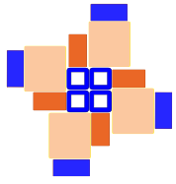
Mögliche Besonderheiten (spezielle Sprünge) könnt in der Spalte daneben erklären, so dass ihr es euren Mitschüler*innen angemessen vorstellen könnt.
Bewegungsrichtung Erläuterungen:

